CM1 Mathématiques : calcul Mcal L8 p 1 / 3
L8 Comprendre le sens de la division

Cherchons
Un serveur doit empiler les 38 verres à eau du restaurant sur une étagère.
Combien de piles faut-il s'il met 4 verres par pile ? s’il met 6 verres par pile ? s’il met 8 verres par pile ?
Quel problème rencontre-t-il à chaque fois ?

---------------------------------------------------------------------------------------------------------------------

L8. Comprendre le sens de la division

La division permet de grouper en parts égales.
Ex : Marie veut ranger 24 biscuits dans des boites de 4.
La division permet de partager en parts égales.
Ex : On peut partager 24 biscuits entre 4 enfants.
Pour diviser 24 par 4, on cherche combien de fois 4 est contenu dans 24.

24 = 4 × 6 | donc | 24 : 4 = 6
 | dividende  (nombre qui est divisé) | diviseur  (nombre qui divise) | quotient  (résultat)

On trouve un reste quand le dividende n’est pas un multiple du diviseur.
On cherche alors le multiple inférieur le plus proche.
Ex.: 44 divisé par 6
40 | 41 | 42 | 43 | 44 | 45 | 46 | 47 | 48 | 49 | 50 | 51
 |  | 6 × 7 | < | 44 |  | < |  | 6 × 8

44 est compris entre 42 et 48 → 6 × 7 < 44 < 6 × 8
44 divisé par 6 → 7 et il reste 2 car 44 = (6 × 7) + 2

Le reste est toujours plus petit que le diviseur.
On vérifie la division : (quotient x diviseur) + reste = dividende

---------------------------------------------------------------------------------------------------------------------

CM1 Mathématiques : calcul Mcal L8 p 2 / 3
Reconnaître une situation de partage ou de groupement
Exercice 1 : Problème
Résous uniquement ceux oui sont de situations de partage.

a. Quatre amis ont gagné 2 000 € au loto.
Quelle somme revient à chacun ?
b. Quel est l’âge de Thomas qui a huit ans de plus que sa sœur de 11 ans ?
c. Julie range 3 photos dans un album contenant 4 photos par page.
Combien de pages va-t-elle utiliser ?

---------------------------------------------------------------------------------------------------------------------

Exercice 2 : Recopie en corrigeant les affirmations qui sont fausses.
a. Si on partage 15 bonbons entre 3 enfants, chacun en aura 5.
b. Si on partage 36 scoubidous entre 6 enfants, chacun en aura 5.
c. Si on répartit un jeu de 3 cartes entre 4 joueurs, chacun en aura 8.
d. Si on partage une bouteille de 500 cl de jus de fruits entre 10 personnes, chacune aura un verre de 5 cl.

---------------------------------------------------------------------------------------------------------------------

Exercice 3 : Problème  a. Si on partage équitablement ce sachet entre 6 enfants, combien de bonbons aura chaque enfant  b. Si on donne 3 bonbons à chaque enfant et qu'il n'en reste plus, combien y avait-il d'enfants ?  c. Peut-on partager équitablement ce sachet de bonbons entre 5 enfants sans qu'il en reste ? Justifie ta réponse. | 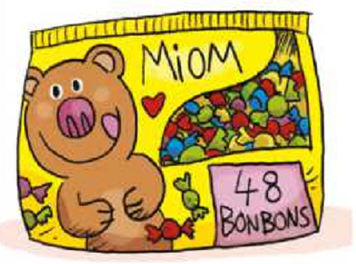

---------------------------------------------------------------------------------------------------------------------

Diviser sans reste

Exercice 4 : Recopie et complète

- 99 = 9 x … donc 99 ÷ … = … | - 60 = 5 x … donc 60 ÷ … = …
- 42 = 3 x … donc 42 ÷ … = …

CM1 Mathématiques : calcul Mcal L8 p 3 / 3
Exercice 5 : Problème  Samuel a rapporté un paquet de 24 sablés pour le partager.  Quelle sera la part de chacun  a. s'ils sont 2? c. s'ils sont 6 ?  b. s'ils sont 4 ? d. 5'i1 sont 8 ? | Exercice 6 : Problème  La maîtresse a un lot de 300 gommettes.  Combien pourra-t-elle en donner à chaque élève ?  a. si elle a 30 élèves?  b. si elle a 25 élèves?

---------------------------------------------------------------------------------------------------------------------

Exercice 7 : Problème

Un producteur de jus de pomme répartit entièrement sa production de 240 L de jus dans des bouteilles de 2 L et des tonneaux de 50 L.
Trouve deux façons différentes de répartir sa production dans des bouteilles et des tonneaux.

---------------------------------------------------------------------------------------------------------------------

Encadrer un nombre entre deux multiplications

Exercice 8 :  Réponds par vrai ou faux.  a. 34 est compris entre 4 x 8 et 4 x 9.  b. 22 est compris entre 3 x 8 et 3 x 9.  c. 57 est compris entre 7 x 8 et 7 x 9. | Exercice 9 :  Complète les encadrements comme dans l'exemple.  Ex:  25 = (4 x 6 ) +1donc 4 x 6 < 25 < 4 x 7  a. 31 = ( 3 x10 ) +1 donc …< 31 <…  b. 47 = ( 6 x 7 ) + 5 donc …< 47 <…  c. 65 = ( 7 x 9 ) + 2 donc …< 65 < …

---------------------------------------------------------------------------------------------------------------------

Diviser avec un reste  Exercice 10 :  Recopie et complète  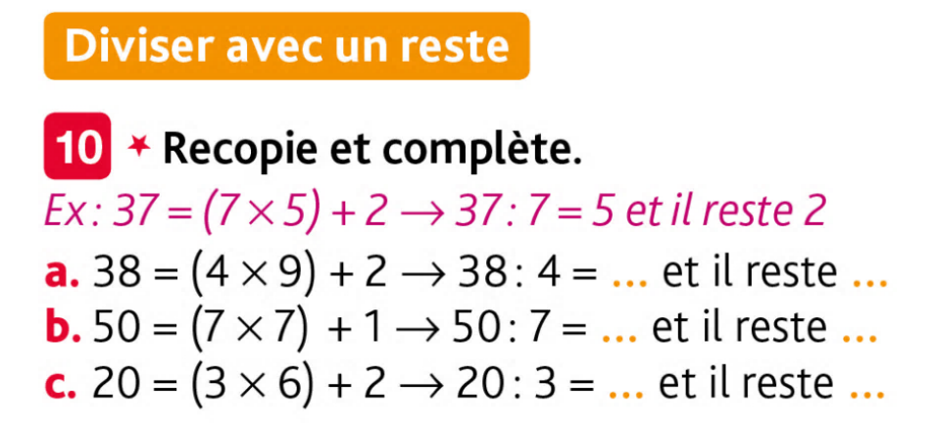 | Exercice 11 : Problème  Paul range sa collection de 46 figurines dans des boites.  a. Combien peut-il en ranger par boite s’il a trois boites ? En restera-t-il ?  b. Combien peut-il en ranger par boite s’il a quatre boites ? En restera-t-il ?  c. Combien peut-il en ranger par boite s'il a cinq boites ? En restera-t-il ?

